
Segundos Básicos.
Semana 1 al 5 de junio.

Uso de mayúscula

Nombre: ___________________________________________ Fecha: ____________
Se usa mayúscula en las siguientes situaciones:
-Al comenzar un escrito.
-En sustantivos propios.
-Después de un punto.



1.- Escribe un nombre para cada personaje o lugar, recuerda usar mayúscula:



- Mi gato se llama ___________________________

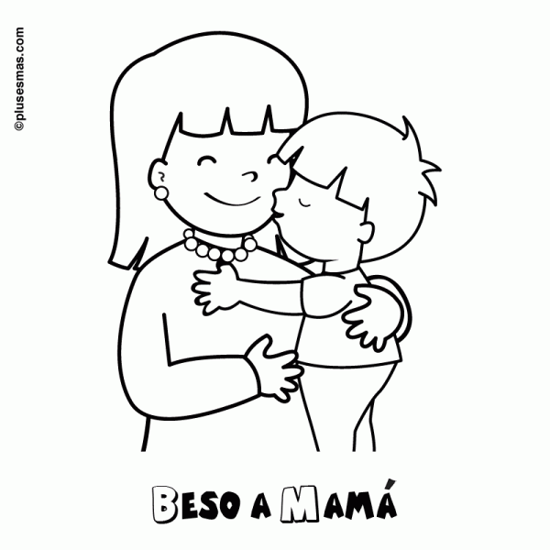

b) Mi mamá se llama _______________________________

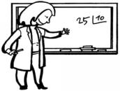

c) Mi profesora se llama __________________________



d) Mi escuela se llama __________________________

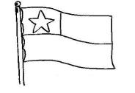
e) Mi país se llama ______________________________
2.- Lee el siguiente texto y subraya con rojo todas las palabras que estén con mayúscula:

Una noche, Cristina lloraba en su cama, pensaba en la suerte de sus amigos Cristóbal, José, María y Sebastián que partían de paseo a la ciudad de Arica.

Ella quería ir, pero su mamá no le había permitido levantarse en toda la semana porque estaba con una fuerte tos. Había planificado con tanto entusiasmo el paseo de fin de año, que todos estaban muy apenados.

3.- Lee las siguientes oraciones y corrige donde faltan mayúsculas:

a) catalina hizo un queque delicioso.

b) la ropa de Mateo se estaba secando.

c) Mi tía romina no fue a la playa.

d) el perro cachupín salió corriendo.

4.- Escribe 4 oraciones usando mayúscula cuando corresponda:

a) ________________________________________________________________________

b) ________________________________________________________________________

c) ________________________________________________________________________

d) ________________________________________________________________________

